OS-SPLASH-PHP7_NEW

Eine Splash Welcome Seite mit MapKarte für den OpenSimulator.
Diese Version löst nicht nur alle vorherigen Versionen der splash/welcome Seite ab, sondern auch die Map/Karten Versionen.
Wer nur die Karte haben möchte, löscht die dann überflüssige Datei index.php. Es kann die kleine Karte map.php und/oder die große Karte mapmax.php genutzt werden. Die Dateien mapindex.php sowie mapindexmax.php öffnet die Karten in einem frame, so das sie einfach in eine bestehende Homepage eingefügt werden kann.
Neu in dieser Version ist so einiges, wie das offensichtliche neue Auswahlmenü Links unten, sowie die überarbeitete Karte. Achtung die config.php ist neu bitte nicht mehr die alte benutzen.

Hier eine kleine Anleitung:
OS-SPLASH-PHP7_NEW-master Zip Datei herunterladen. https://github.com/wp2opensim/OS-SPLASH-PHP7_NEW
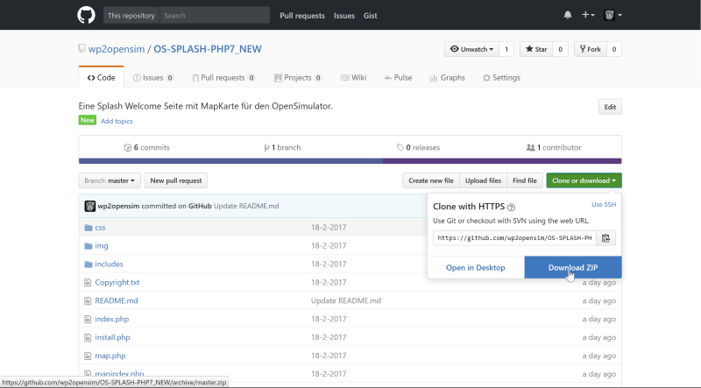
Datei OS-SPLASH-PHP7_NEW-master.zip entpacken und umbenennen in splash. Das Verzeichnis /splash nun in den Web Ordner kopieren oder hochladen.
Das Verzeichnis /includes muss beschreibbar sein.
Den Internet Browser aufrufen und euer Web Verzeichnis aufrufen http://127.0.0.1/splash/ Jetzt erscheint folgendes Bild:
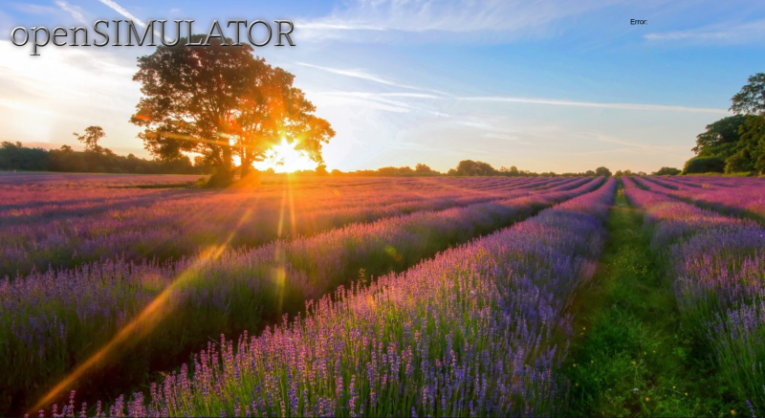

Splash Config Setup
install.php eintippen das startet die Installation:
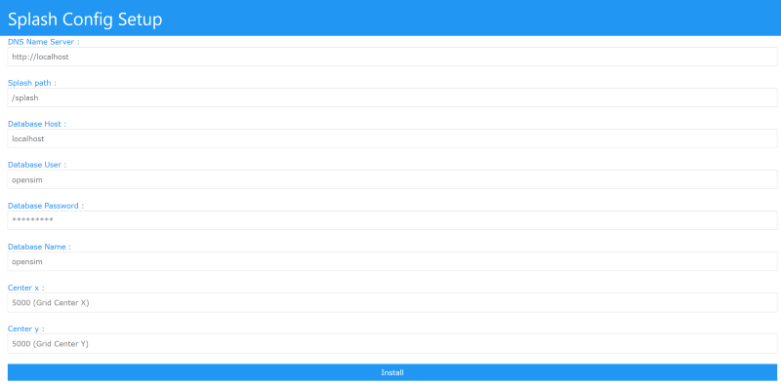
Laut euren Einstellungen, das Formular komplett ausfüllen.

Testen
http://127.0.0.1/splash/
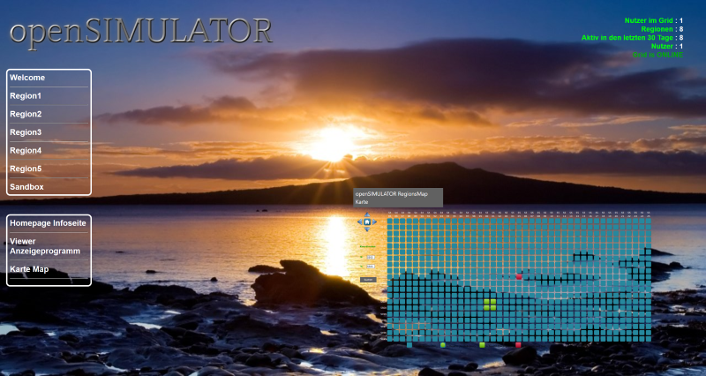
Jetzt sollten oben rechts eure Daten stehen und die Karte sollte euer frei wählbares Zentrum anzeigen.
Das Verzeichnis /includes wieder unbeschreibbar machen. Die Datei install.php löschen.

Regionsauswahl
Regionswahl Menü Welcome bis Sandbox könnt ihr nun ändern, in dem ihr mit einem Texteditor die Datei index.php ändert.
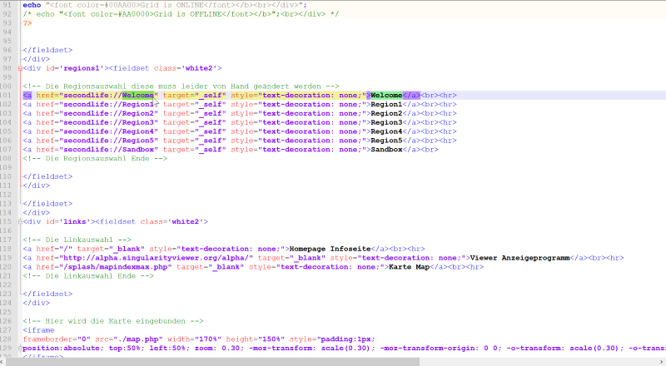
Im Bereich
Source1 Regionen:
</fieldset>
</div>
<div id='regions1'><fieldset class='white2'>

<!-- Die Regionsauswahl diese muss leider von Hand geändert werden -->
<a href="secondlife://Welcome" target="_self" style="text-decoration: none;">Welcome</a><br><hr>
<a href="secondlife://Region1" target="_self" style="text-decoration: none;">Region1</a><br><hr>
<a href="secondlife://Region2" target="_self" style="text-decoration: none;">Region2</a><br><hr>
<a href="secondlife://Region3" target="_self" style="text-decoration: none;">Region3</a><br><hr>
<a href="secondlife://Region4" target="_self" style="text-decoration: none;">Region4</a><br><hr>
<a href="secondlife://Region5" target="_self" style="text-decoration: none;">Region5</a><br><hr>
<a href="secondlife://Sandbox" target="_self" style="text-decoration: none;">Sandbox</a><br>
<!-- Die Regionsauswahl Ende -->

</fieldset>
</div>
könnt ihr nun eure gewünschten Regionen eintragen. Dabei kommt jede Region 2 mal vor,
Beispiel Welcome steht vorne und hinten, beides muss in meinRegionsname geändert werden. Ihr könnt Zeilen löschen für weniger Regionen, oder hinzufügen durch einfaches kopieren für weitere Regionen.
Im Viewer wird jetzt eure Region durch anklicken automatisch in den Viewer eingetragen.
Wenn ihr dies gar nicht möchtet, einfach den ganzen Source1 herauslöschen.

Links
Die Link Auswahl könnt ihr auch frei ändern, dies nach dem gleichen Schema wie in Regionen beschrieben.
Voreinstellung der Links sind: Homepage Infoseite zeigt eure Webseite an. Viewer Anzeigeprogramm ist ein Link zum Singularity Alpha Viewer. Karte Map zeigt die mapmax also Große Karte an.
Source2 Links:
</fieldset>
</div>
<div id='links'><fieldset class='white2'>

<!-- Die Linkauswahl -->
<a href="/" target="_blank" style="text-decoration: none;">Homepage Infoseite</a><br><hr>
<a href="http://alpha.singularityviewer.org/alpha/" target="_blank" style="text-decoration: none;">Viewer Anzeigeprogramm</a><br><hr>
<a href="/splash/mapindexmax.php" target="_blank" style="text-decoration: none;">Karte Map</a><br><hr>
<!-- Die Linkauswahl Ende -->

</fieldset>
</div>

Das Logo ändern:
Das Logo könnt ihr euch hier erstellen https://de.cooltext.com/
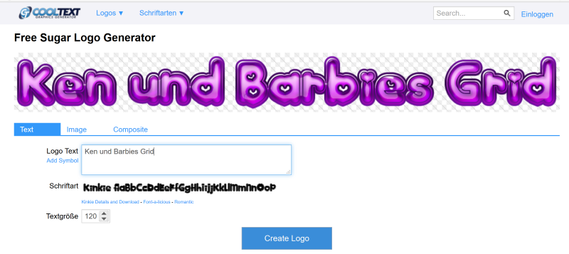
Textgröße bitte 300 denn das Logo kann man immer kleiner machen aber nicht größer.
Am einfachsten lässt sich das Logo durch ersetzen eines anderen Logo Bild ändern.
Im Verzeichnis /img befindet sich ein Bild Namens logo.png dieses hat die Größe 579x111 Pixel.
In der index.php werden in der Zeile
<img border="0" src="./img/logo.png" width="40%" height="40%">
die einstellungen für das logo vorgenommen.
So kann unter border ein Rahmen ein 1 und ausgeschaltet 0 werden.
With ist die Anzeigenbreite und height ist die Anzeigenhöhe.

Die Hintergrund Bilder ändern:
Diese könnt ihr einfach austauschen, beachtet bitte die Größe 1280x522 Pixel der Bilder, sowie die Namen hintergrund.jpg - hintergrundxx.jpg.
Die Namen hintergrundxx sowie das Format jpg kann geändert werden.
Dies kann mit weiteren Bildern erweitert oder auch reduziert werden, Hauptsache der Rest des Aufbaues wird nicht geändert.
bild[0] = "./img/hintergrund.jpg"; //Deine Bilder (belibig erweiterbar)
bild[1] = "./img/hintergrund1.jpg";
bild[2] = "./img/hintergrund2.jpg";
bild[3] = "./img/hintergrund3.jpg";
bild[4] = "./img/hintergrund4.jpg";
bild[5] = "./img/hintergrund5.jpg";
bild[6] = "./img/hintergrund6.jpg";
bild[7] = "./img/hintergrund7.jpg";
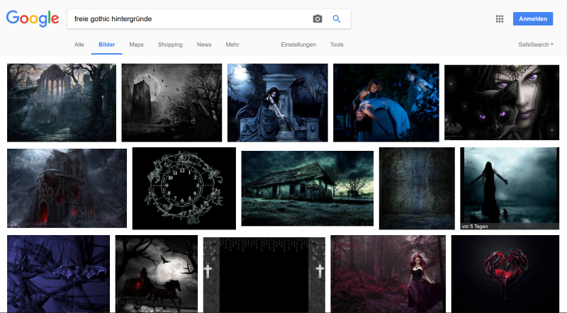
Hintergründe könnt ihr zum Beispiel mit Google suchen, oder einfach Screenshots von euren Regionen machen.

